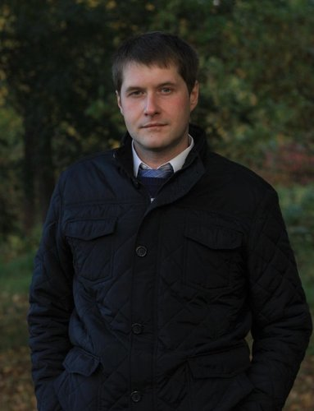 |  | Гарцуев Александр Александрович  Мужчина, 36 лет, родился 18 мая 1984  +7 (965) 0008311 — предпочитаемый способ связи  a.gartcuev@mail.ru  Skype: a.gartcuev  Другой сайт: https://vk.com/id557179723  Проживает: Санкт-Петербург  Гражданство: Россия, есть разрешение на работу: Россия  Не готов к переезду, готов к командировкам
Желаемая должность
Юрист

Занятость: полная занятость
График работы: полный день
Желательное время в пути до работы: не имеет значения
Опыт работы —10 лет 3 месяца
Август 2019 — настоящее время |  | Частная практика  Санкт-Петербург  Юрист  Составление широкого спектра юридических документов: гражданско-правовых договоров, претензионных и согласовательных актов, исковых заявлений и другой юридически значимой документации. Представление интересов клиентов в судах всех инстанций, в государственных органах, а также в переговорах с контрагентами.  Представление интересов СК "Проминстрах" в Арбитражном суде Санкт-Петербурга и Ленинградской области в отношениях с застройщиками и Фондом защиты прав граждан - участников долевого строительства.  Ведение дел о банкротстве физических лиц в рамках процедур реструктуризации долгов и реализации имущества.
Ноябрь 2010 — Июль 2019  8 лет 9 месяцев |  | ООО "Центр Правовой Помощи по ОСАГО и КАСКО"  Санкт-Петербург  Генеральный директор, ведущий юрист  Общее руководство организацией; полный цикл работы по взысканию денежных средств со страховых компаний в сфере автострахования (КАСКО, ОСАГО, ДСАГО, физлица), а именно: поиск и проработка потенциальных клиентов; консультирование клиентов по правовым вопросам в сфере автострахования; претензионная работа со страховыми компаниями; досудебное урегулирование страховых споров; подготовка документов, исковых заявлений; подготовка отзывов на исковые заявления, возражений, ходатайств, заявлений в суд; представление интересов клиентов в судах общей юрисдикции всех уровней; в арбитражных судах первой и апелляционной инстанции; представление интересов клиентов в исполнительном производстве.
Ноябрь 2009 — Май 2010  7 месяцев |  | ООО "АвтоПравоЗащита"  Санкт-Петербург, www.proautopravo.ru/  Юрист  судебное представительство интересов автовладельцев:  1. В рамках административного права (возврат водительских удостоверений, полный объем юридических услуг по статьям 12.8; 12.15; 12.24 и др. КоАП РФ);  2. В рамках страхового права (досудебное и судебное урегулирование споров по КАСКО, ОСАГО, ДСАГО).
Образование
Высшее
2006 |  | Федеральное государственное образовательное учреждение высшего профессионального образования «Санкт-Петербургский государственный университет»  Юридический факультет, кафедра коммерческого права
Ключевые навыки
Знание языков |  | Русский — Родной  Английский — C1 — Продвинутый
Навыки |  | Автострахование Претензионная работа Договорная работа Составление исков Опыт судебных разбирательств Работа с большим объемом информации Ориентация на результат Арбитражные суды Суды общей юрисдикции Клиентоориентированность
Дополнительная информация
Обо мне |  | Позитивный настрой, доброжелательность, стрессоустойчивость, ответственность и коммуникабельность, желание работать в профессиональном коллективе.

